温州大学计算机与人工智能学院
软件定义网络技术 实验报告
实验名称： | 实验一、Mininet应用实践
实验小组成员： | 韩贤煜
实验日期： | 2026-9-22

一、实验目标与要求：
1.能够在 Linux 系统下安装、配置 SDN 实验仿真环境；
2.能够根据网络需求，设计 SDN 拓扑；
3.能够运用虚拟仿真软件 Mininet 的图像化工具创建 SDN 拓扑；
4.能够运用 Mininet 命令行界面和交互式命令创建 SDN 拓扑；
5.能够运用 python 语言创建 SDN 拓扑。
二、实验环境：
支持OpenFlow1.3协议的Mininet镜像。
三、实验内容与任务：
- 基础实验
1) 用可视化工具 miniedit 创建一个网络拓扑，进行相应配置后， 保存为 python 脚本，
运行 python 脚本重现拓扑；
2) 命令行创建拓扑：
i. 最小的网络拓扑，一个交换机下挂两个主机。
ii. 每个交换机连接一个主机，交换机间相连接。本例： 4 个主机， 4 个交换机。
iii. 每个主机都连接到同一个交换机上。本例： 3 个主机，一个交换机。
3) 交互式界面创建主机、交换机等
4) 对节点间进行 ping 测试。
- 进阶实验
以前面的基本技能训练为基础，通过编写 python 脚本完成对于计算机网络拓扑结构的
构建：
1) 编写 Python 脚本， 定义如下拓扑：
i. topo linear,4
ii. topo single,3
iii. topo tree,depth=2,fanout=2
iv. 1 个交换机，2 个主机，并且赋予主机 IP 地址。
2) 编写 Python 脚本， 对网络性能进行限制。观察下面给出的脚本文件， addHost()语
法可以对主机 cpu 进行设置，以百分数的形式； addLink()语法可以设置带宽 bw、
延迟 delay、最大队列的大小 max_queue_size、损耗率 loss。
四、基础实验步骤与结果：
1. 可视化工具 Miniedit 创建拓扑并运行 Python 脚本
(1) 打开 Miniedit 工具，在图形界面中拖拽添加 1 个交换机和 2 个主机，并使用连线工具将主机与交换机连接。
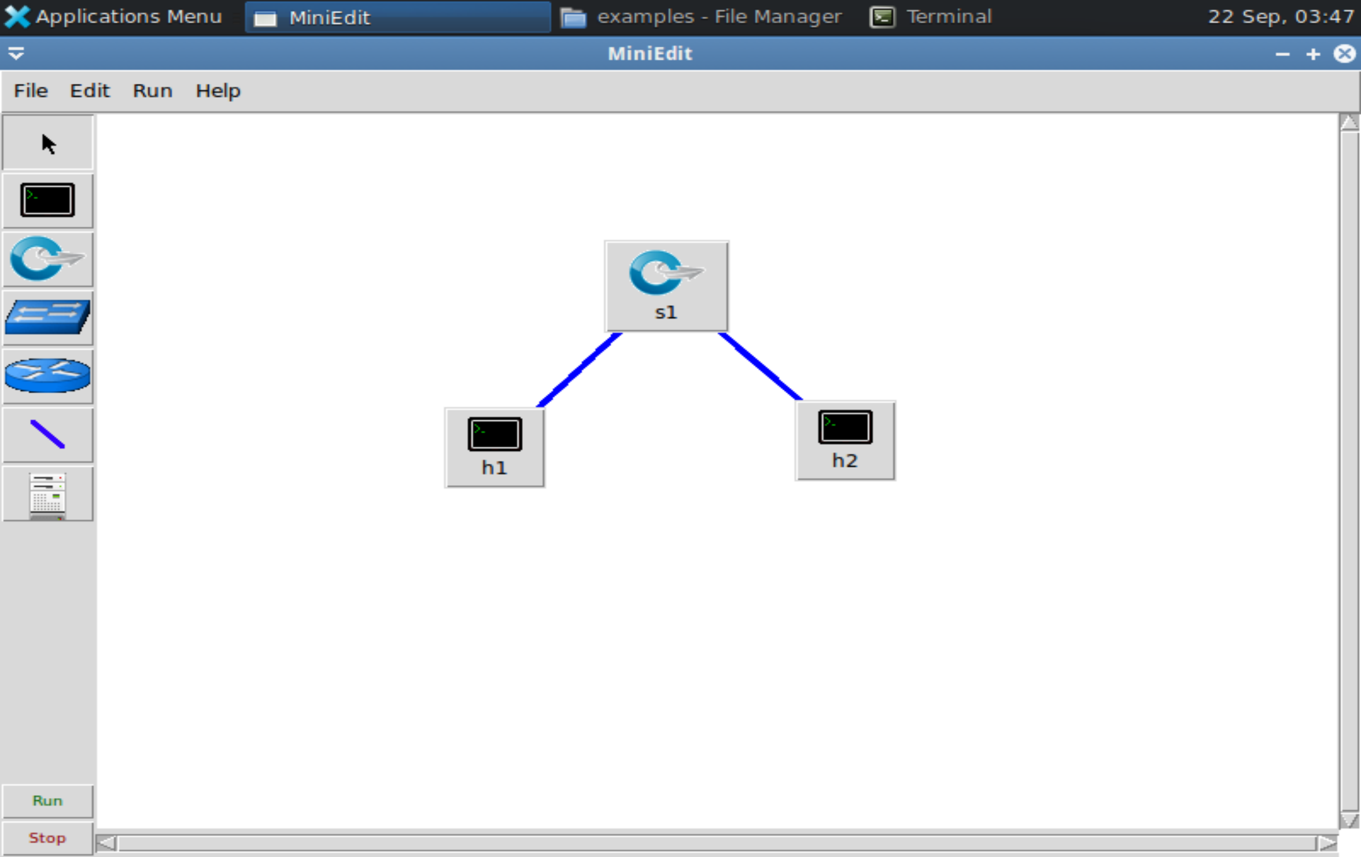
图 1 Miniedit中拖拽构建网络拓扑图
(2) 双击主机 h1 和 h2，在弹出的属性窗口中分别配置 IP 地址为 192.168.0.1 和 192.168.0.2。
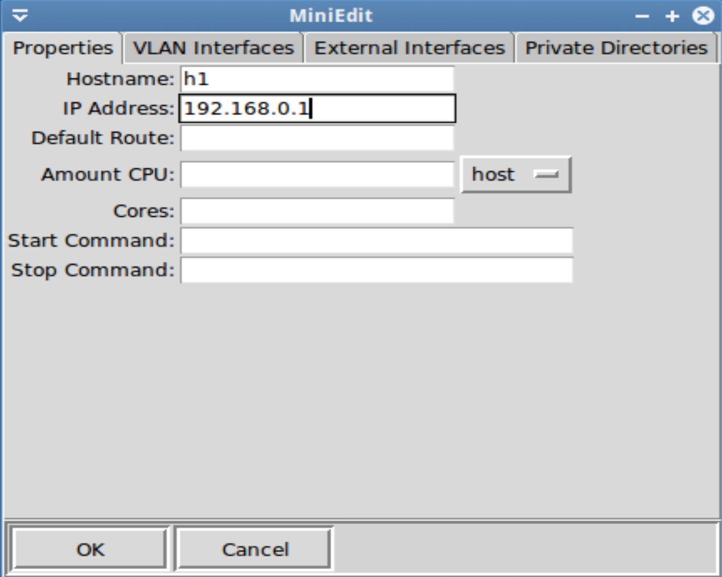
图 2 主机 h1的IP地址配置界面
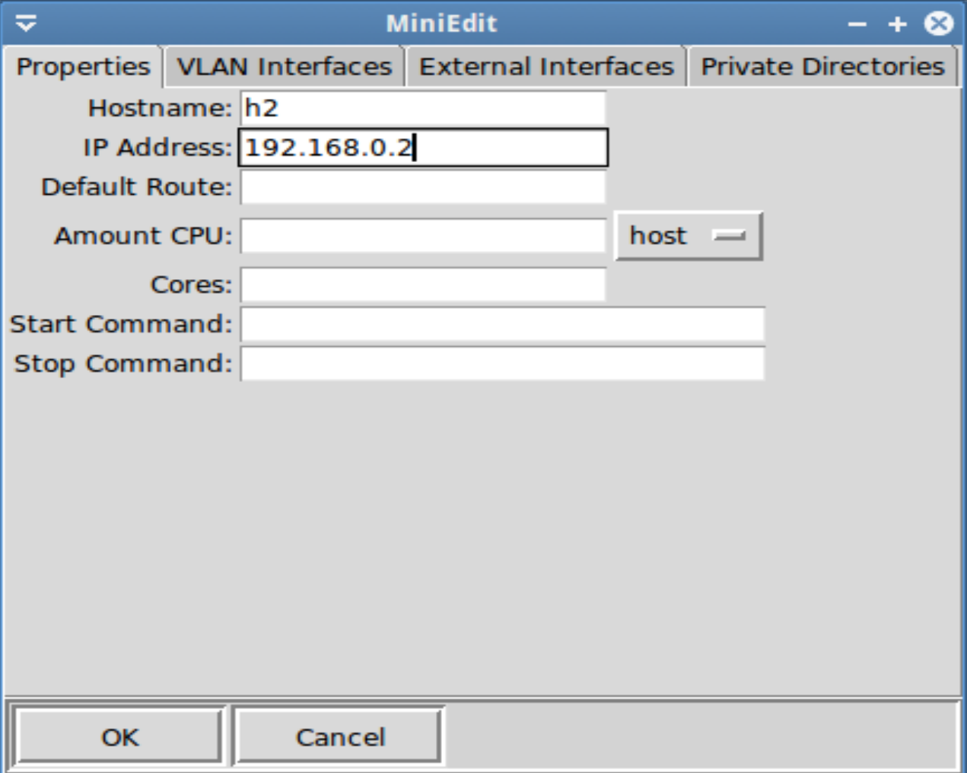
图 3 主机h2的IP地址配置界面
(3) 点击菜单栏“Edit”->“Preferences”，在弹出窗口中勾选“Start CLI”和“OpenFlow 1.3”，确保启动命令行且支持 OpenFlow 1.3 协议。
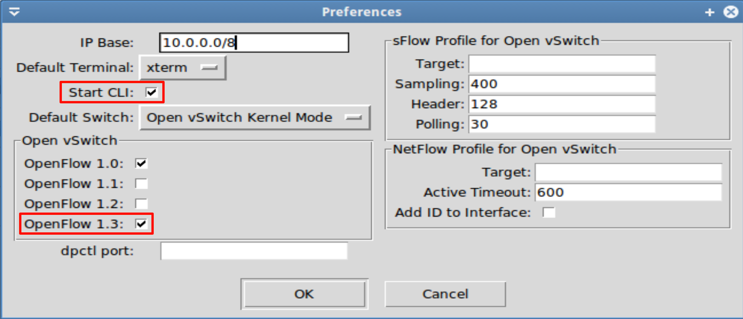
图 4 Miniedit偏好设置界面
(4) 点击“File”->“Export Level 2 Script”将拓扑保存为 Python 脚本（如 topo_01.py），随后在终端中运行该脚本，启动网络拓扑，并在 mininet> 提示符下输入 nodes 命令查看节点信息。
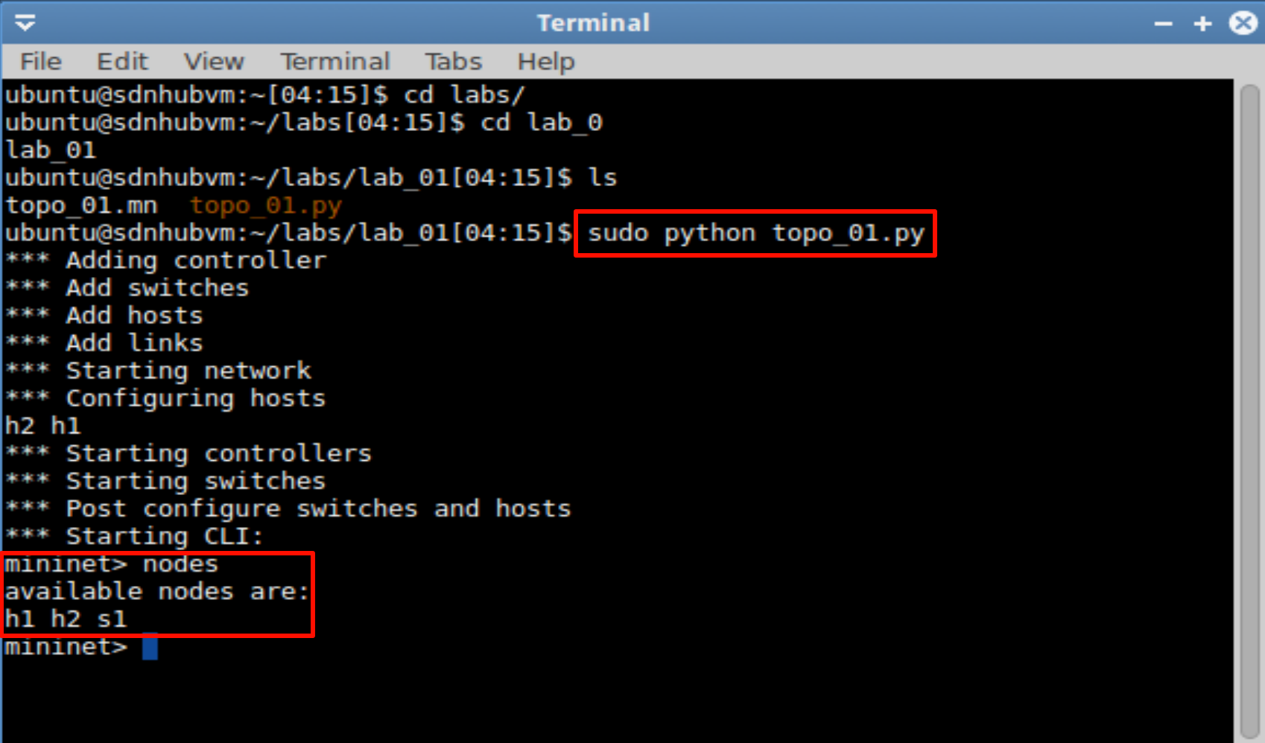
图 5 运行Python脚本重现拓扑并查看节点
2. 命令行创建拓扑
(1) 创建一个最小的网络拓扑（一个交换机下挂两个主机）。在终端输入命令：sudo mn --topo single,2，启动后输入 nodes 查看节点。
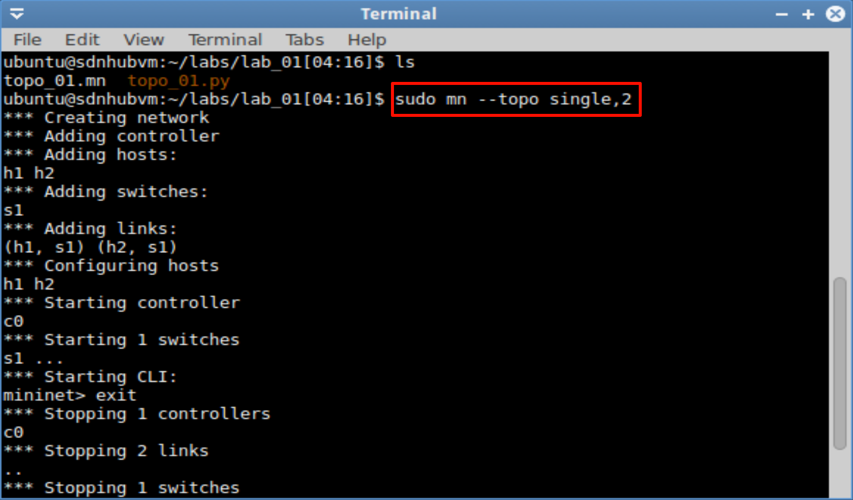
图 6 命令行创建single,2拓扑
(2) 创建每个交换机连接一个主机、交换机间相连的拓扑（4个主机，4个交换机）。输入命令：sudo mn --topo linear,4，启动后输入 nodes 查看节点。
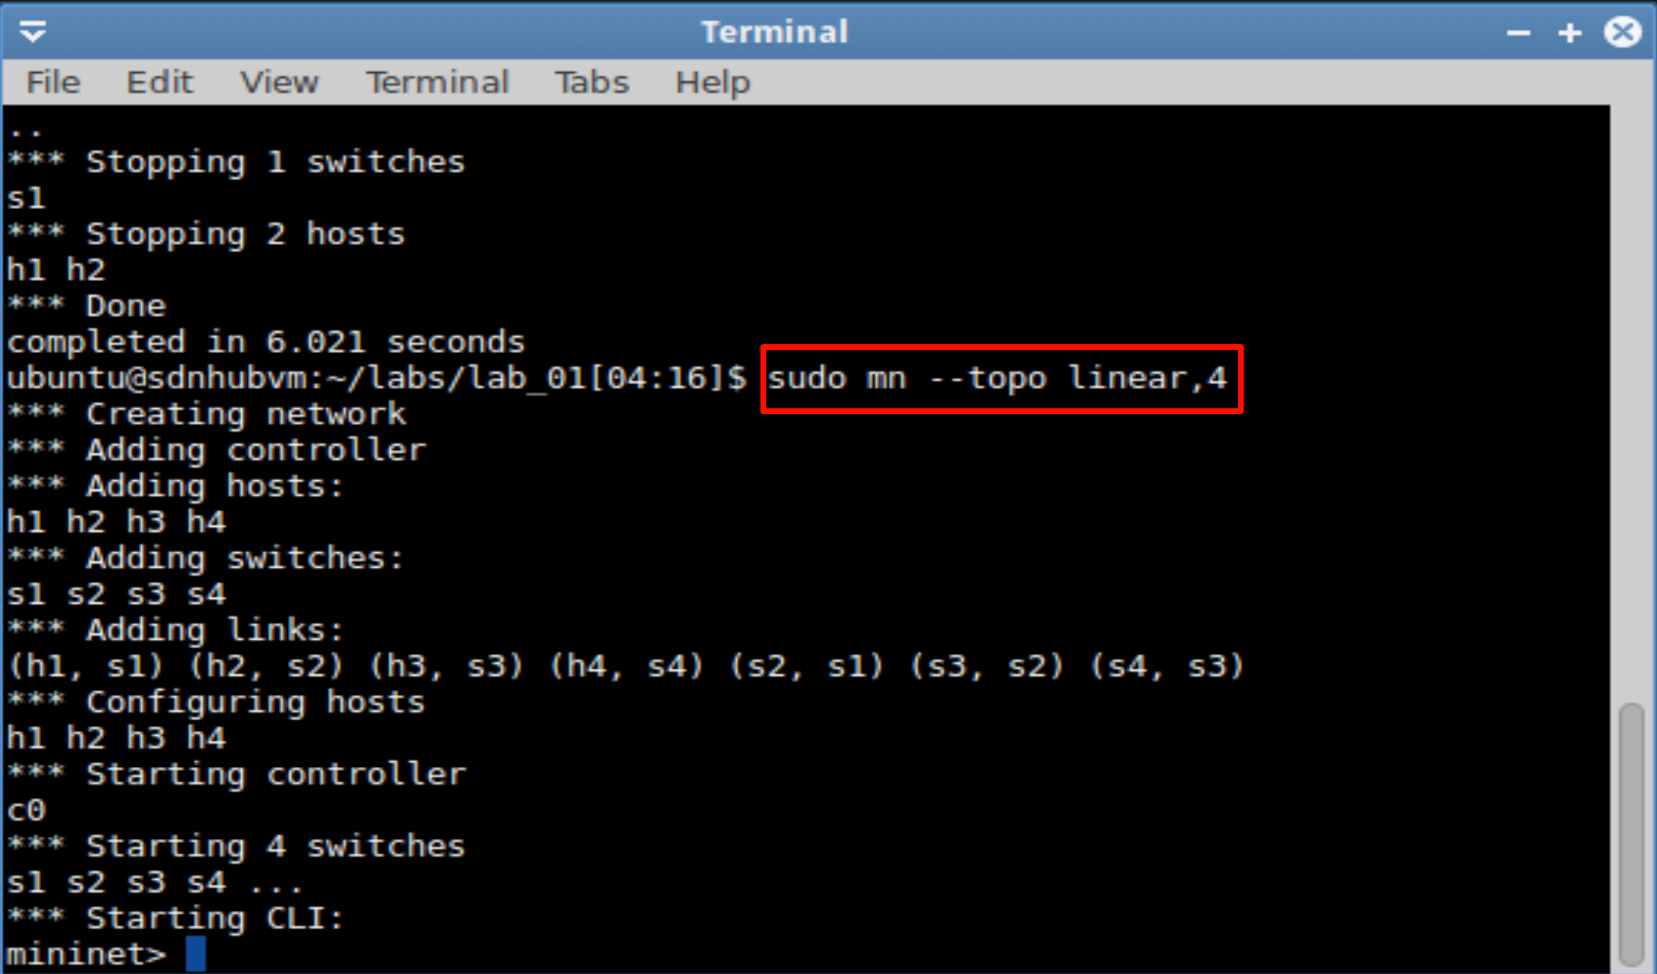
图 7 命令行创建linear,4拓扑
(3) 创建每个主机都连接到同一个交换机上的拓扑（3个主机，1个交换机）。输入命令：sudo mn --topo single,3，启动后输入 nodes 查看节点。
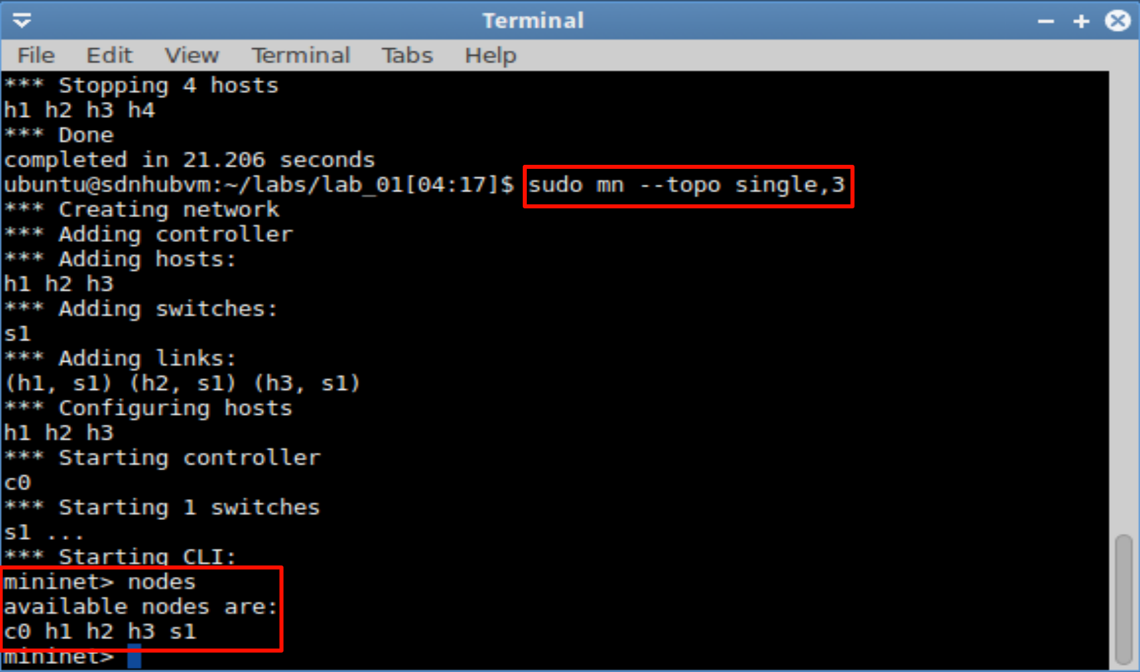
图 8 命令行创建single,3拓扑
3. 交互式界面创建主机、交换机等
(1) 在终端输入 sudo mn 启动默认最小拓扑（1个交换机，2个主机），进入交互式界面。
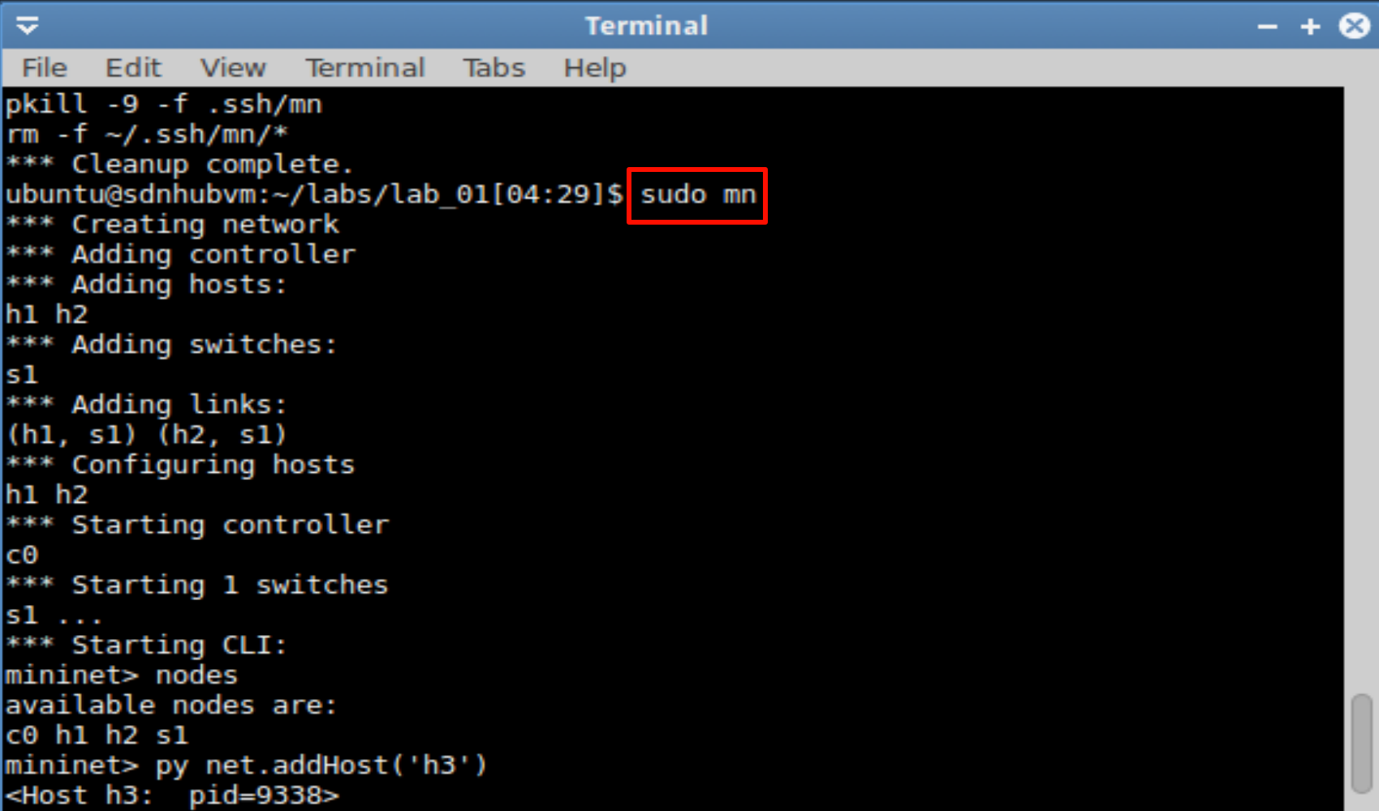
图 9 启动默认Mininet交互式界面
(2) 在 mininet> 提示符下，使用 Python 交互命令 py net.addHost('h3') 添加主机 h3，使用 py net.addSwitch('s2') 添加交换机 s2，随后输入 nodes 查看当前所有节点。
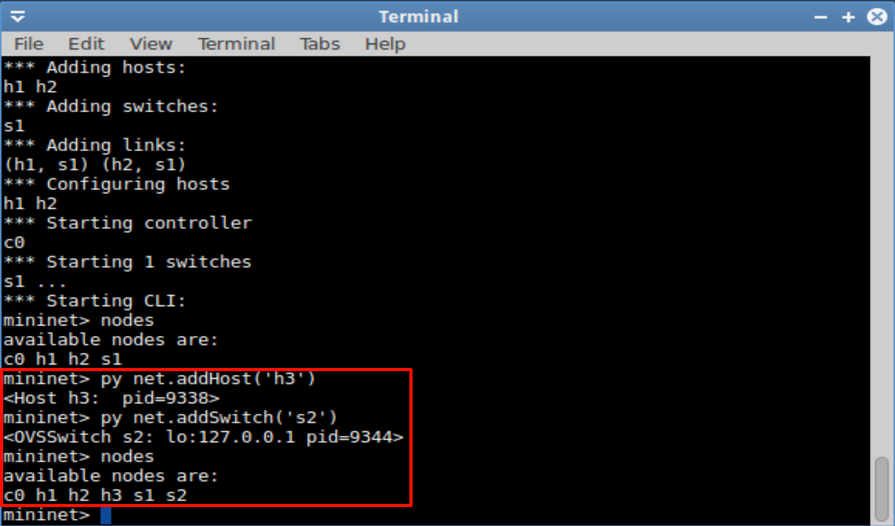
图 10 交互式添加主机h3和交换机s2
4. 对节点间进行 ping 测试
(1) 在创建了 h3 和 s2 的交互式界面中，输入 pingall 进行全网 ping 测试，发现部分节点无法连通（如 h3 未连接链路，无法 ping 通）。
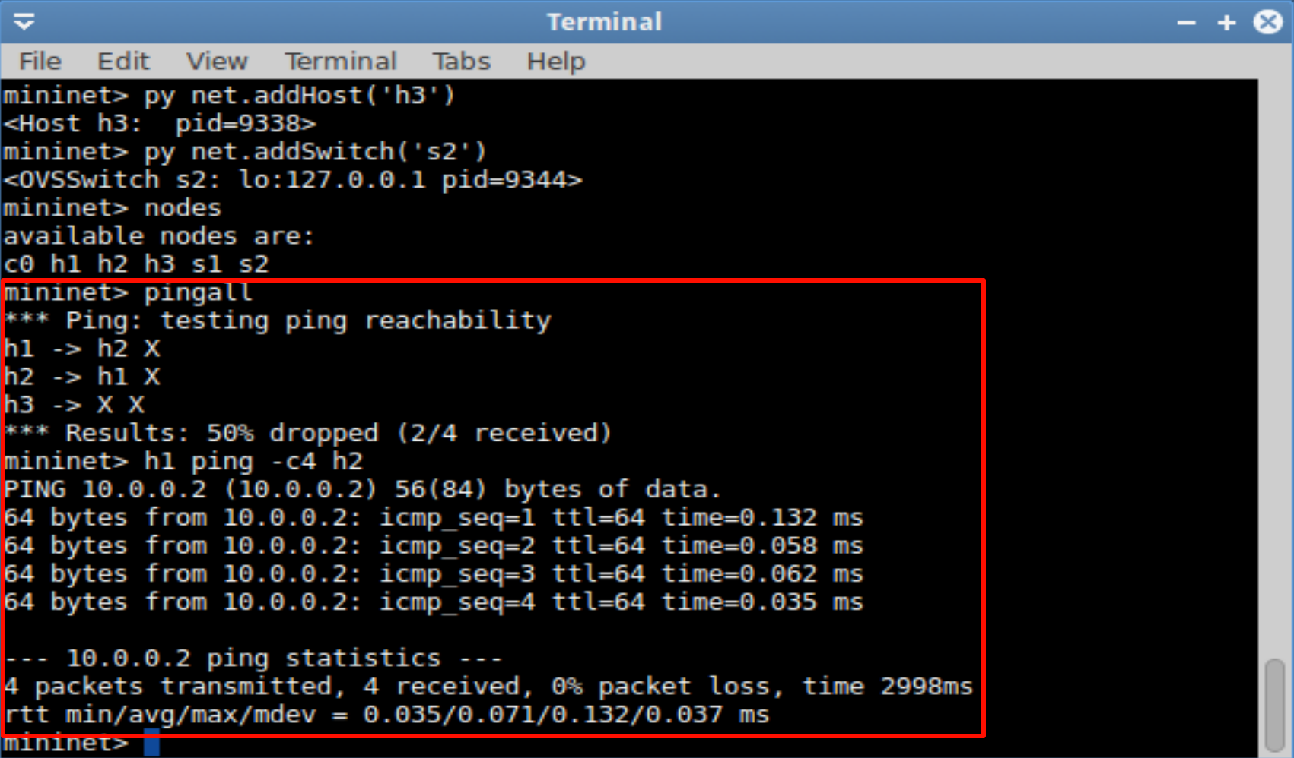
图 11 pingall测试结果
(2) 输入命令 h1 ping -c4 h2，测试 h1 与 h2 之间的连通性，结果显示 4 个包全部接收，丢包率为 0%，平均延迟 0.071 ms。
图 12 h1与h2的ping测试结果
五、进阶实验步骤与结果：
1. 编写 Python 脚本定义指定拓扑
(1) 编写 Python 脚本 linear4.py，定义 topo linear,4 拓扑（4个交换机，每个交换机下挂1个主机，交换机间线性连接）。运行脚本后输入 nodes 查看节点信息。
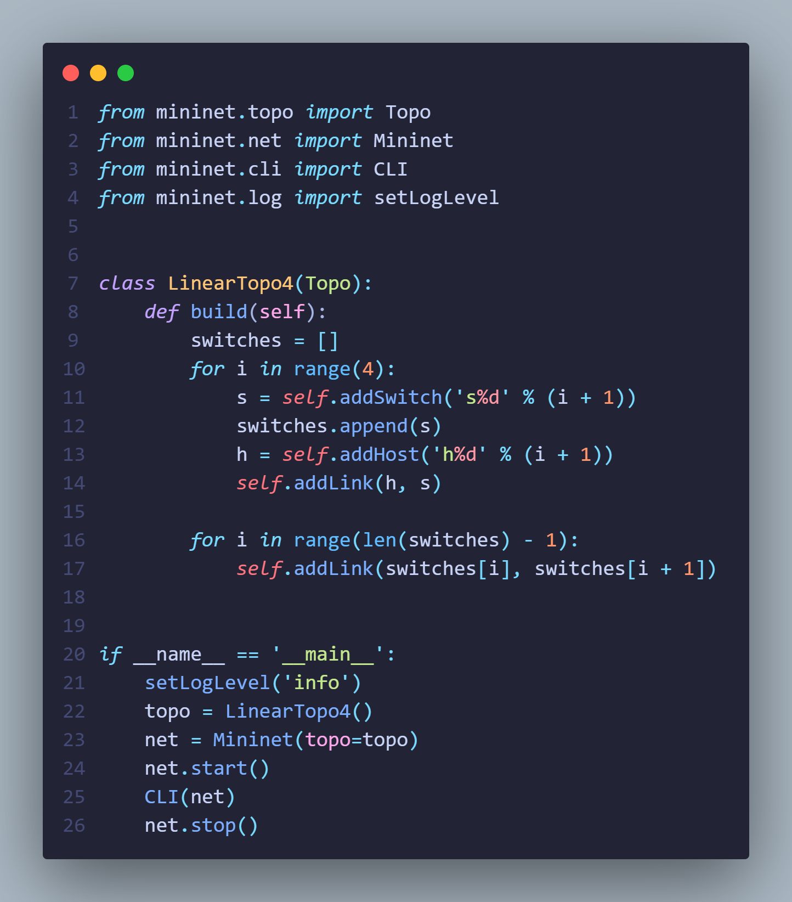
图 13 Python脚本定义linear,4拓扑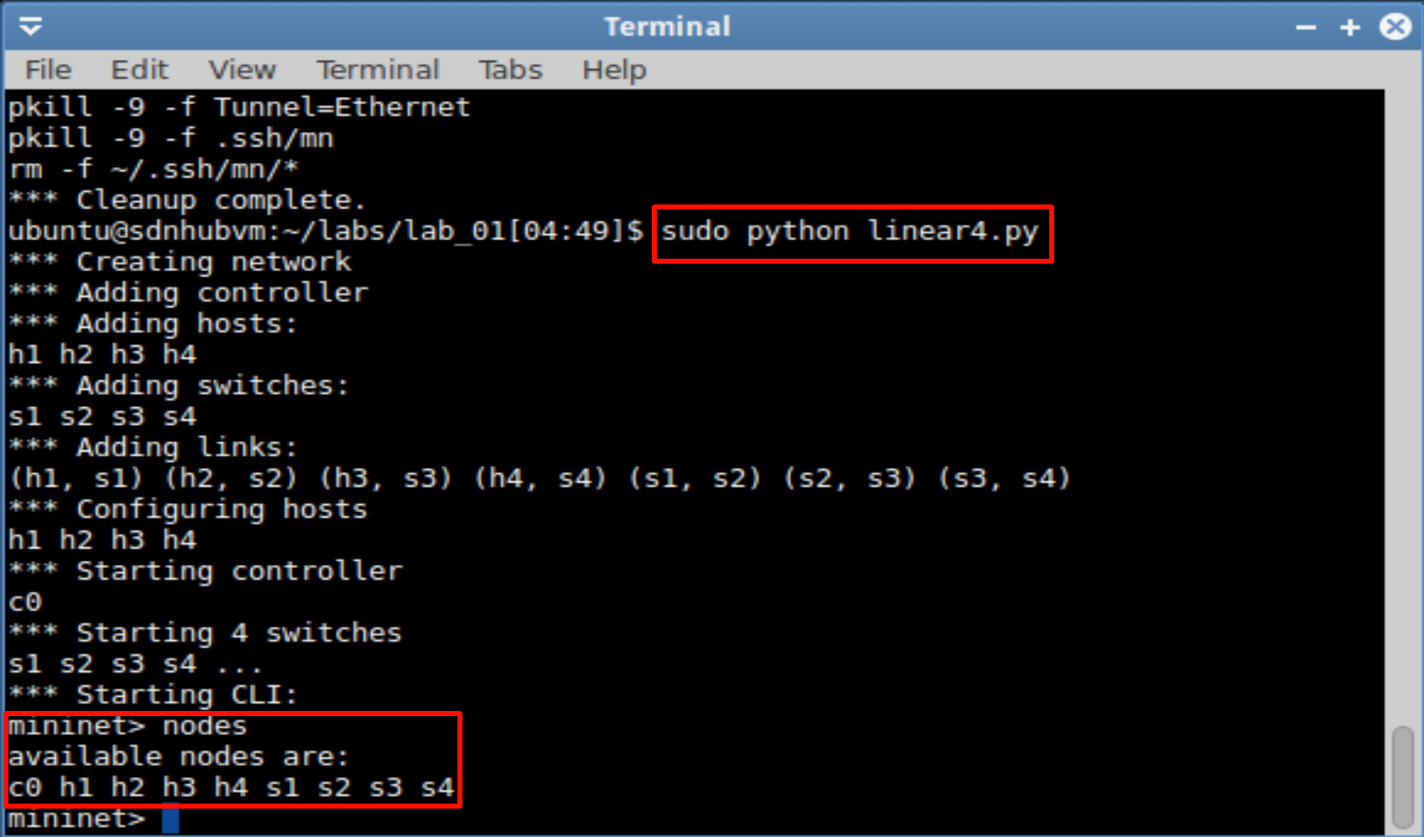
图 14 linear,4运行结果
(2) 编写 Python 脚本 single3.py，定义 topo single,3 拓扑（1个交换机下挂3个主机）。运行脚本后输入 nodes 查看节点信息。
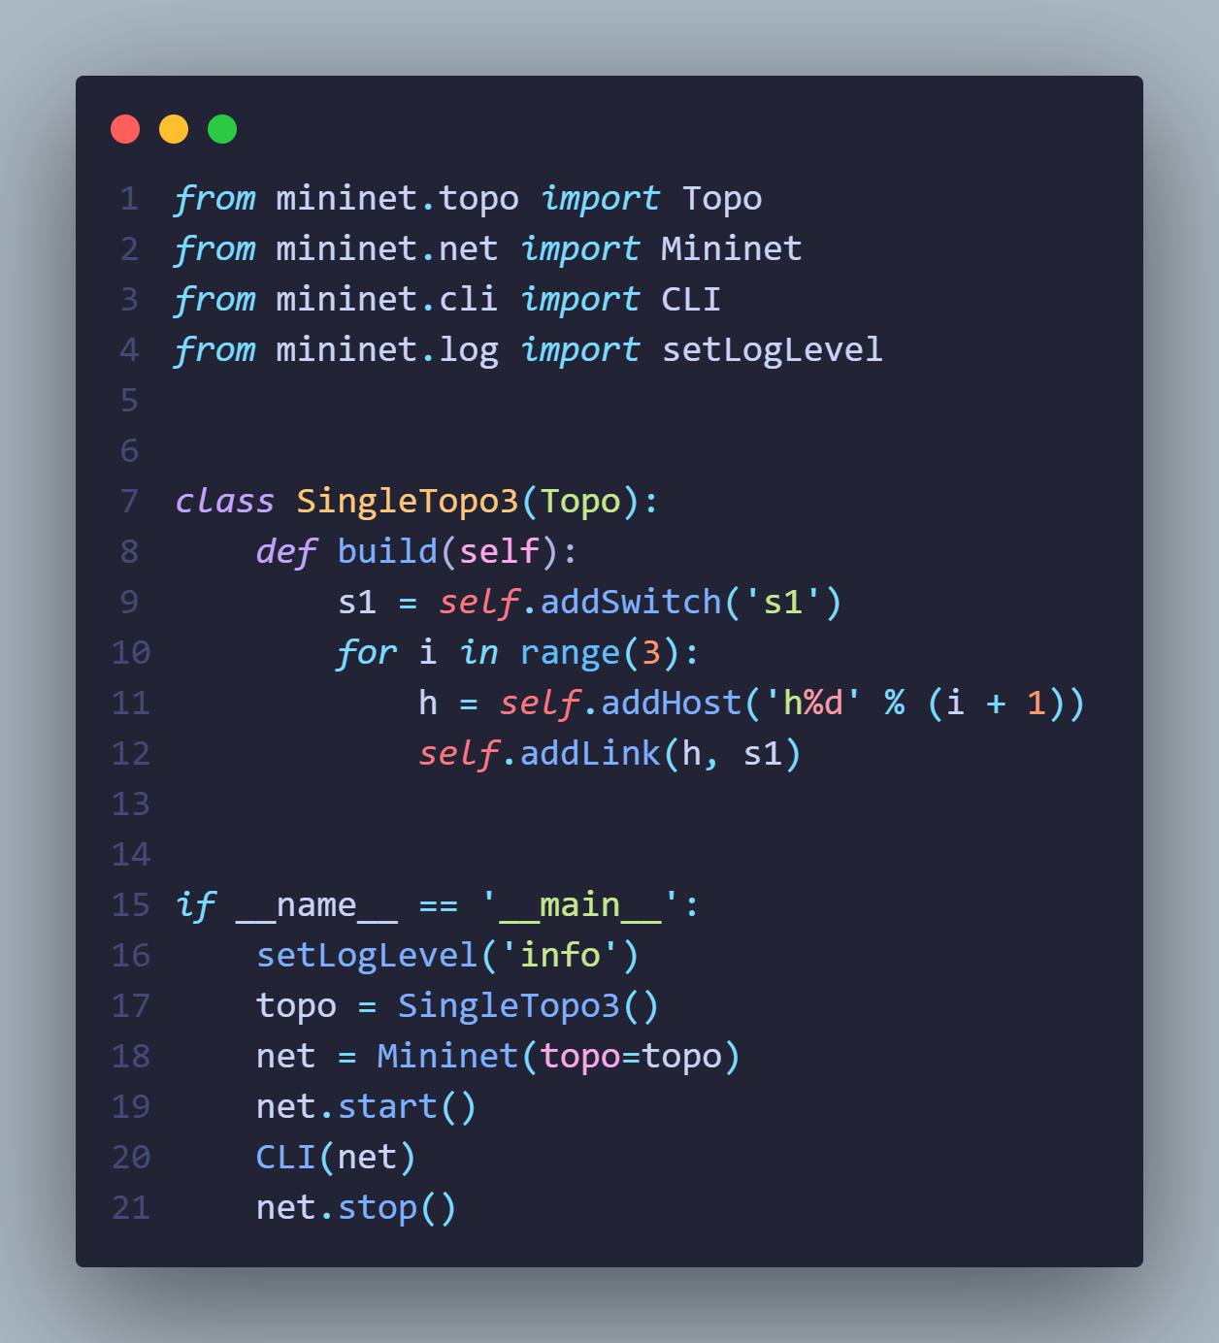
图 15 Python脚本定义single,3拓扑
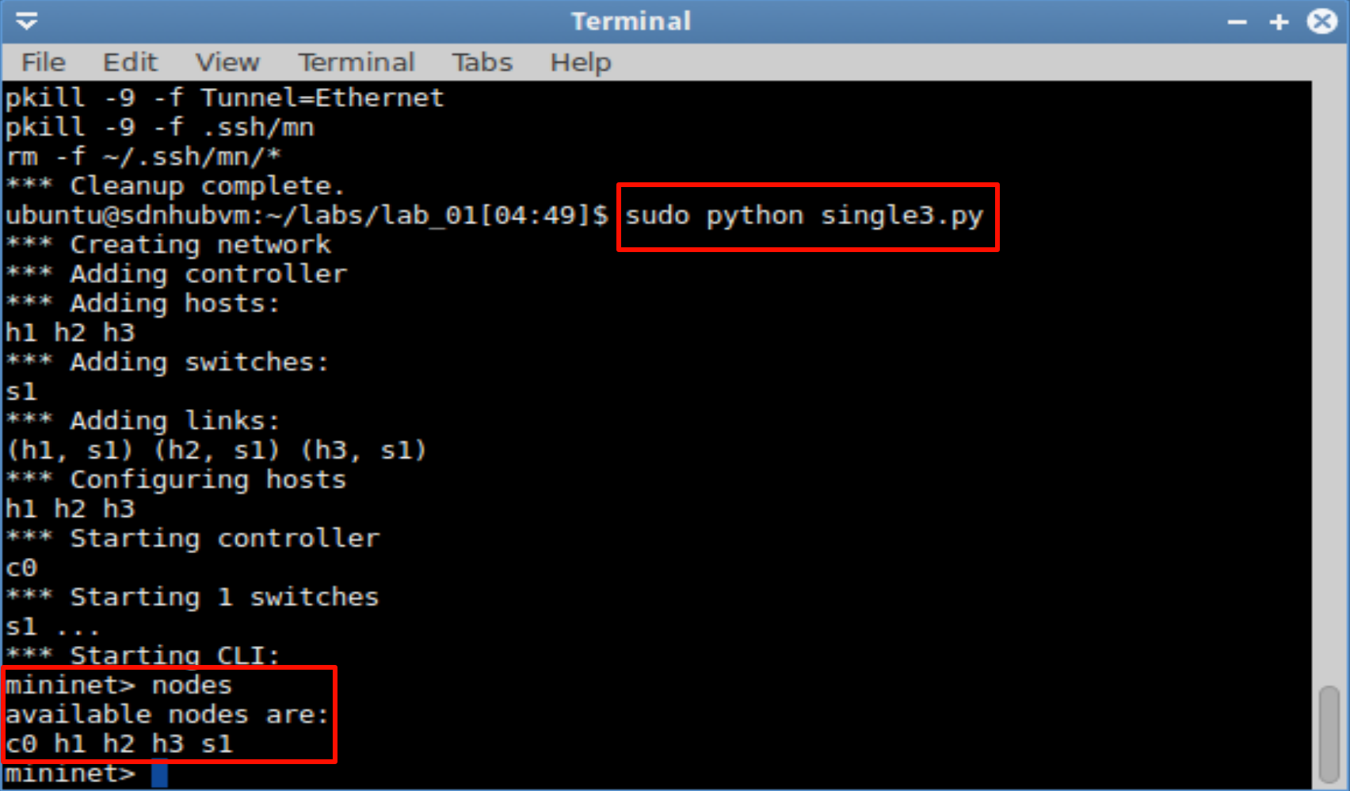
图 16 single,3运行结果
(3) 编写 Python 脚本 tree.py，定义 topo tree, depth=2, fanout=2 拓扑（深度为2，扇出为2的树形拓扑）。运行脚本后输入 nodes 查看节点信息。
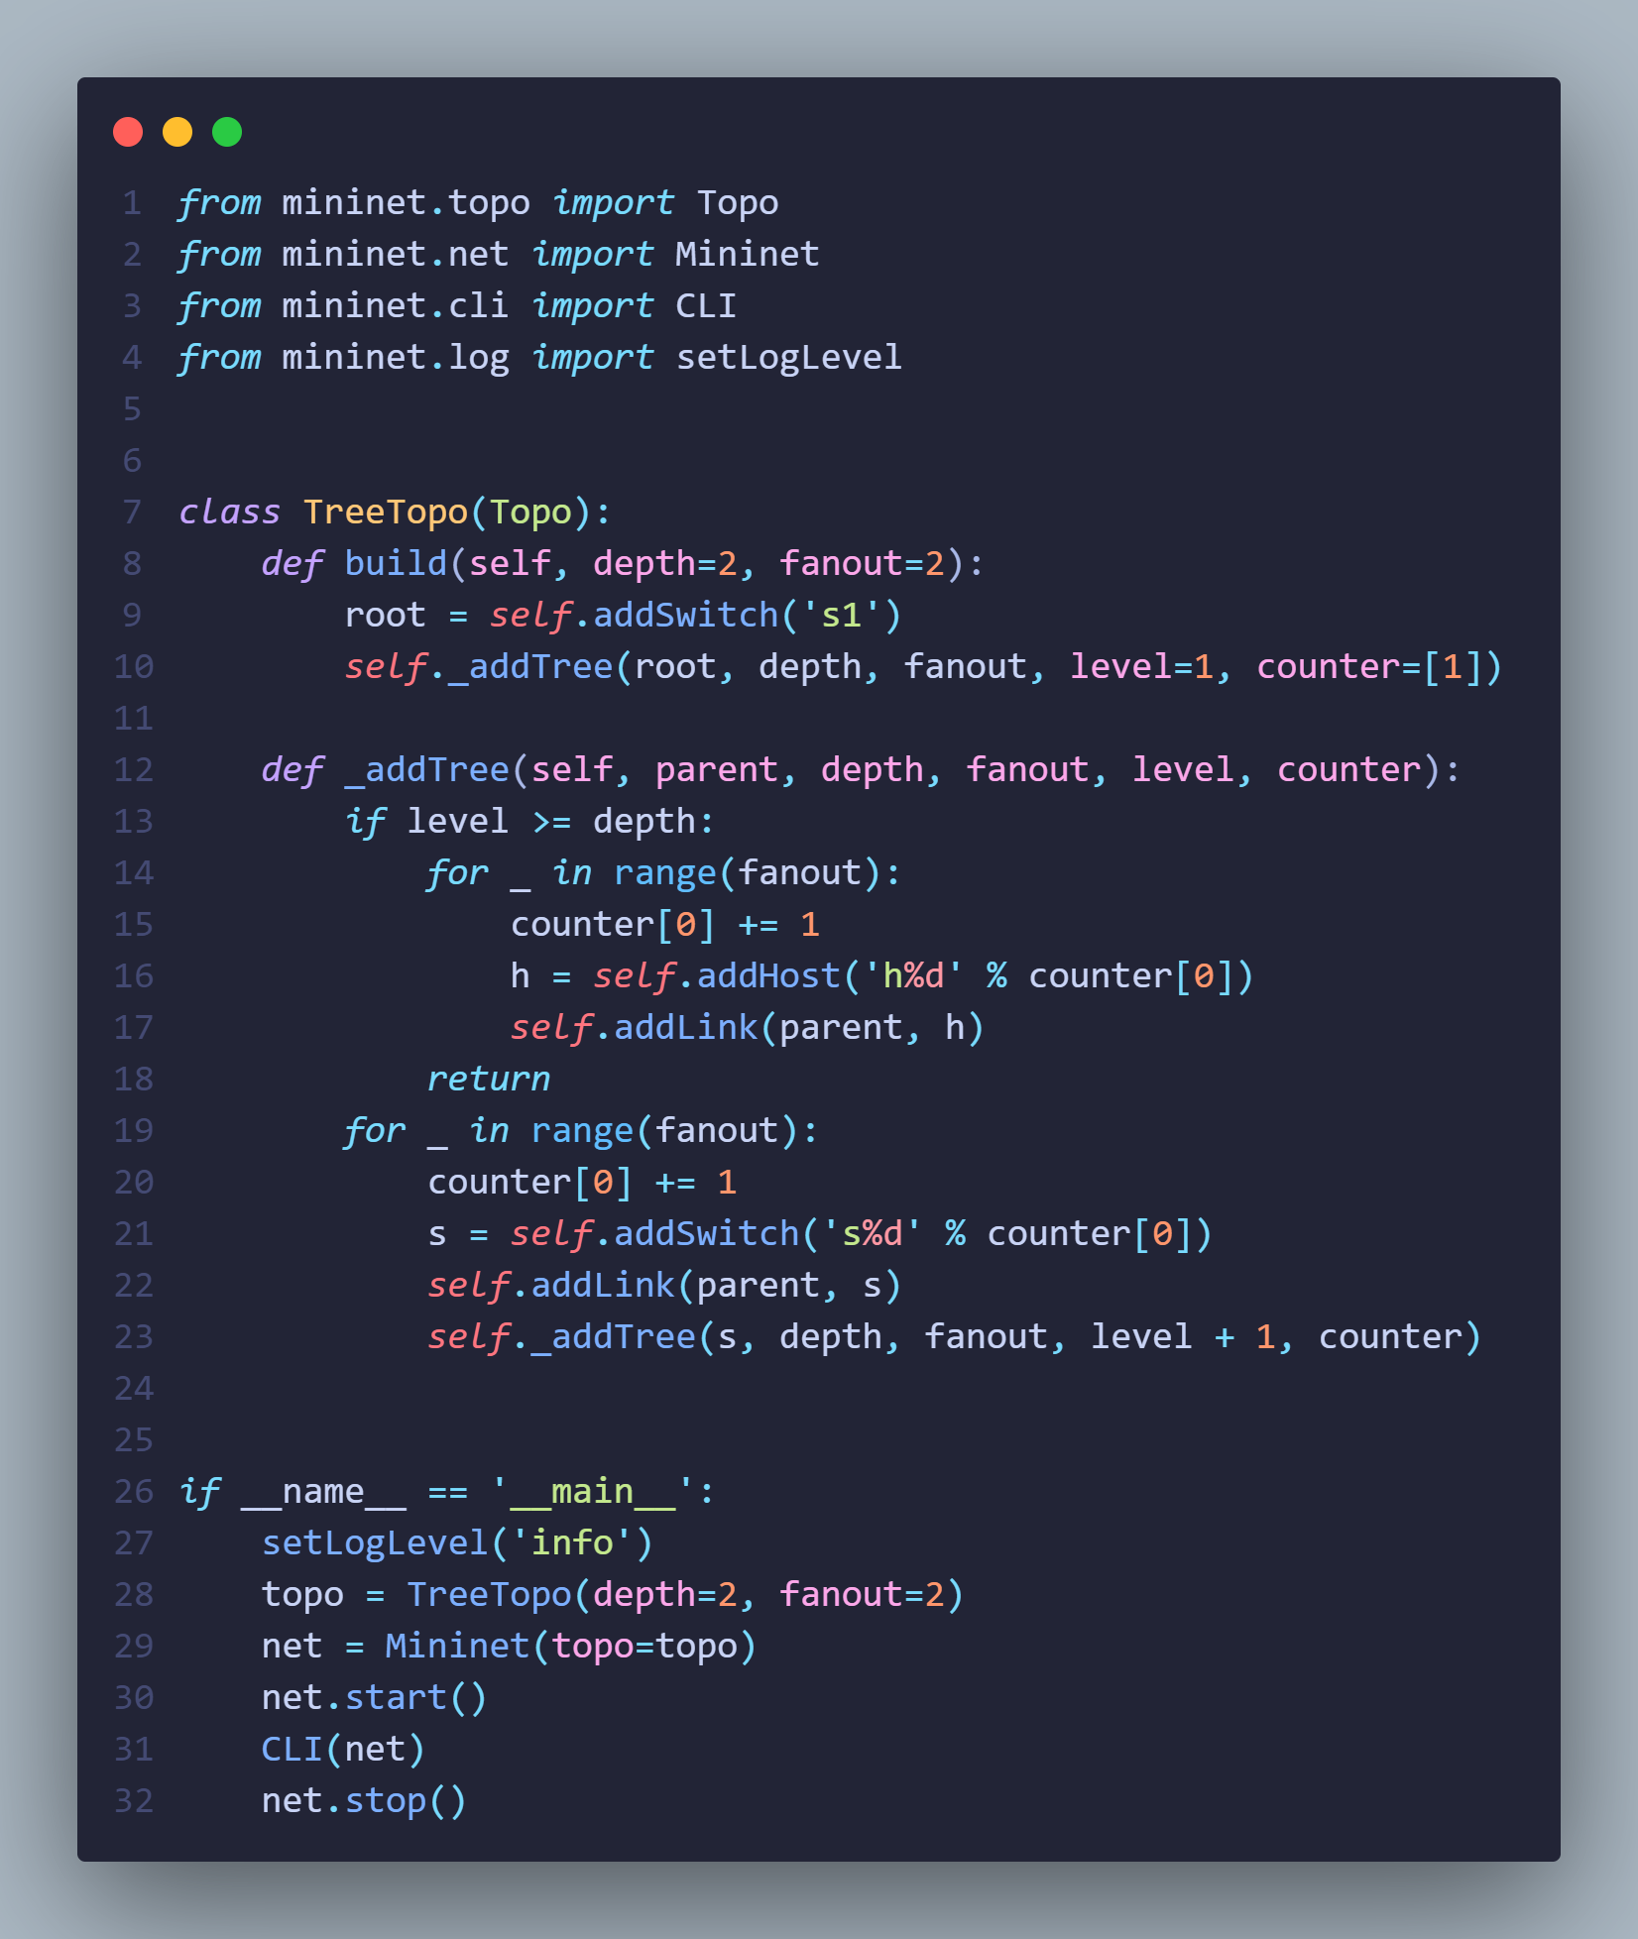
图 17 Python脚本定义tree拓扑
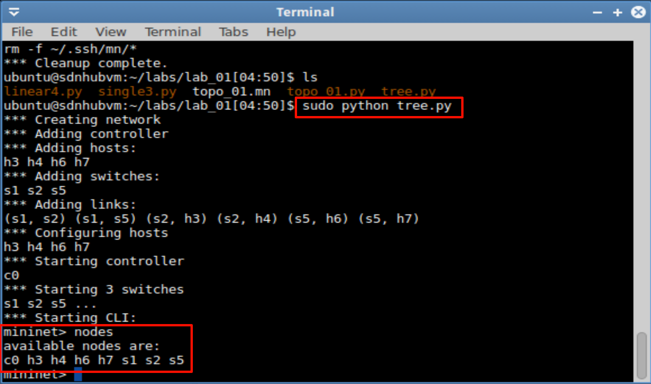
图 18 tree运行结果
(4) 编写 Python 脚本 simple_topo.py，定义 1 个交换机、2 个主机，并赋予主机 IP 地址（h1 为 10.0.0.1/24，h2 为 10.0.0.2/24）。运行脚本后自动执行 pingAll() 测试，随后进入 CLI 界面。
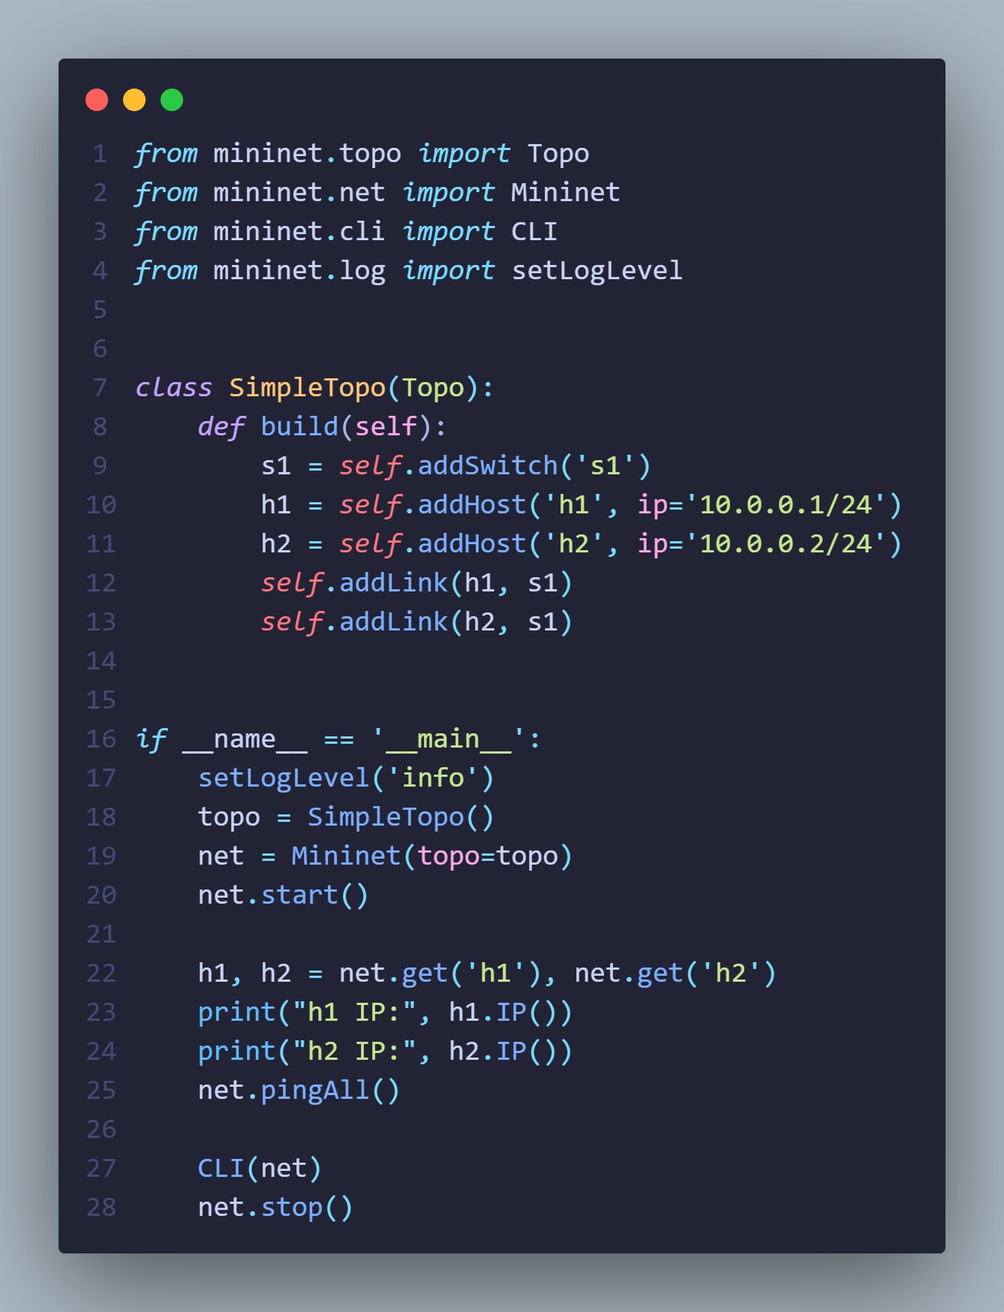
图 19 Python脚本定义带IP的简单拓扑
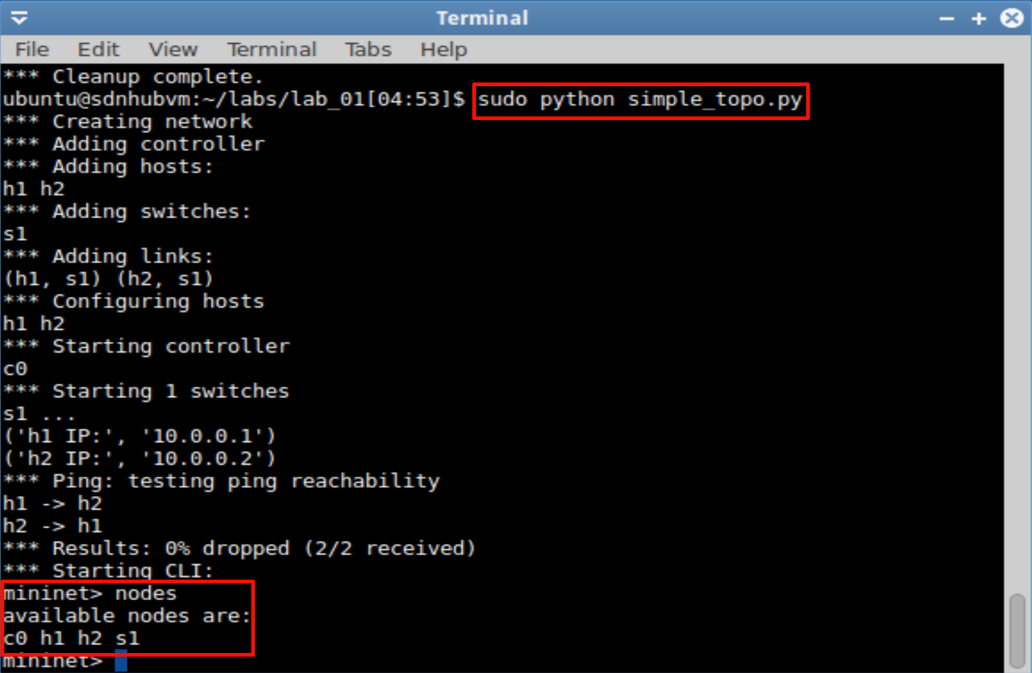
图 20 简单拓扑的运行结果
2. 编写 Python 脚本对网络性能进行限制
(1) 编写 Python 脚本 topo_02.py，使用 addLink() 语法设置链路参数：带宽 bw=20、延迟 delay='5ms'、最大队列大小 max_queue_size=1000、损耗率 loss=10，并设置 use_htb=True。同时为主机分配 IP 地址。
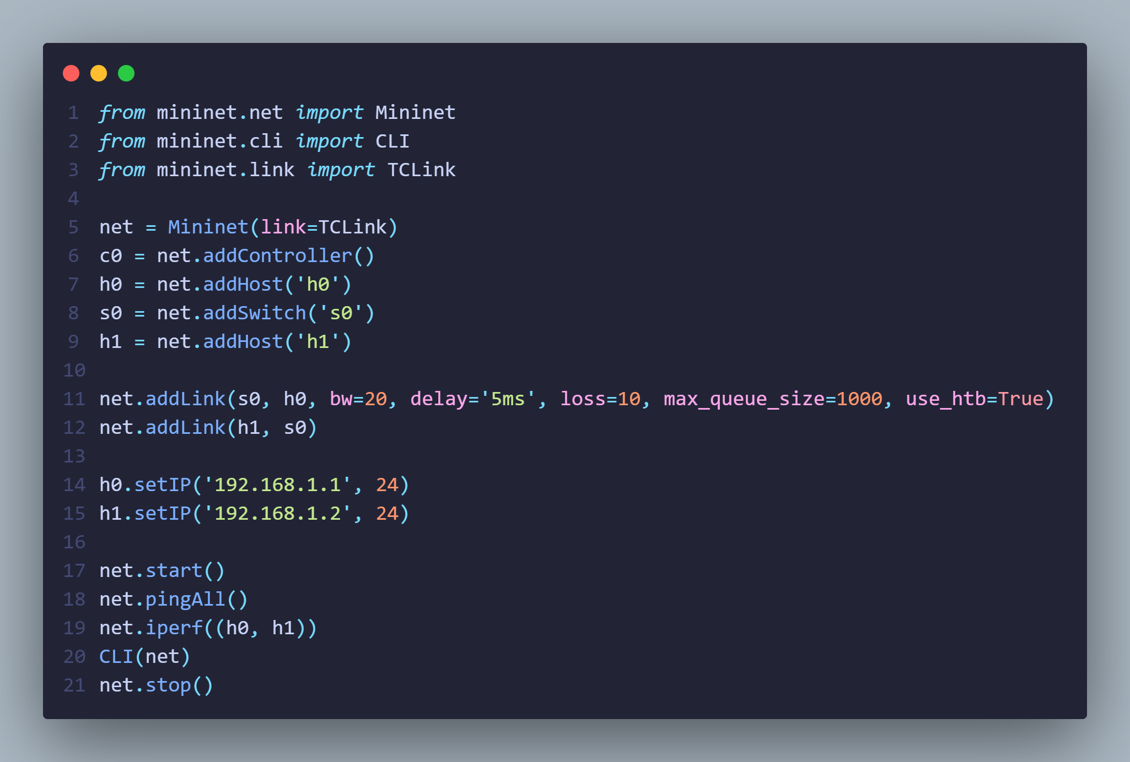
图 21 网络性能限制脚本代码
(2) 运行该脚本，自动执行 pingAll() 测试，结果显示 0% 丢包（2/2 received）。随后自动执行 iperf() 测试，测试 h0 与 h1 之间的 TCP 带宽，结果约为 1.36-1.38 Mbits/sec。
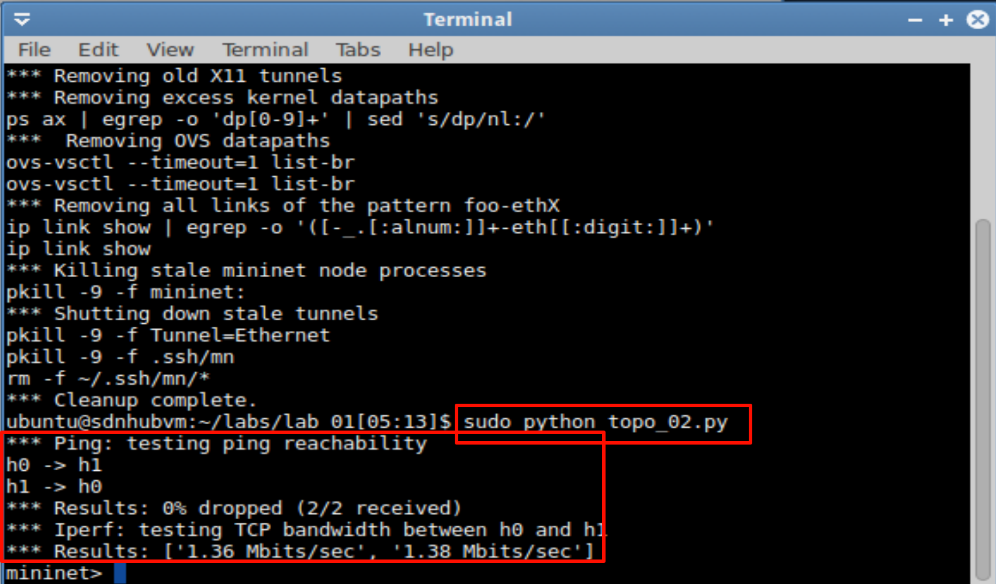
图 22 性能限制脚本运行及iperf测试结果

实验成绩评定表
评价内容与关联的教学目标 | 评价依据与标准 | 赋分区间 | 考核成绩
分项1（关联教学目标5）：能够根据软件定义网络应用场景与需求，选择合适的虚拟仿真软件、平台及其工具，对软件定义网络解决方案的设计与实现进行仿真与模拟，并理解其局限性（满分90分） | 能够根据实验目的与设计开发需求，选择合适的虚拟仿真软件及其提供的工具对实验方案进行完整的仿真与模拟，拓扑与环境搭建合理，实验全部完成且步骤清晰，实验结果分析正确合理。 | [81-90]
 | 能够根据实验目的与设计开发需求，选择合适的虚拟仿真软件及其提供的工具对实验方案进行仿真与模拟，拓扑与环境搭建合理，实验完成度不低于80%，步骤较清晰，实验结果分析基本正确合理。 | [72-81）
 | 能够根据实验目的与设计开发需求，选择合适的虚拟仿真软件及其提供的工具对实验方案进行仿真与模拟，拓扑与环境搭建基本合理，实验完成度不低于60%，步骤基本清晰，实验结果存在少部分缺失或分析有小错误。 | [54-72）
 | 未能正确地使用虚拟仿真软件、平台及其工具进行仿真与模拟，实验完成度低于60%，实验步骤不够清晰，实验结果存在明显缺失或分析存在明显错误。 | [0-54）
分项2：能够进行规范的报告撰写，包括报告摘要、正文、图、表的规范性，以及全文的排版（满分10分） | 格式规范，排版整齐，图、表的表达与引用规范，全文排版质量高； | [9-10]
分项2：能够进行规范的报告撰写，包括报告摘要、正文、图、表的规范性，以及全文的排版（满分10分） | 格式较规范，图、表的表达与引用较为规范，全文排版质量较高； | [8-9）
分项2：能够进行规范的报告撰写，包括报告摘要、正文、图、表的规范性，以及全文的排版（满分10分） | 格式，图、表的表达与引用，全文排版等存在局部或少量不规范之处； | [6-8）
分项2：能够进行规范的报告撰写，包括报告摘要、正文、图、表的规范性，以及全文的排版（满分10分） | 格式缺乏规范，图、表号与名称缺乏，全文排版质量低。 | [0-6）
考核成绩 | 以上合计得分
备注（在成绩评定表中没有体现的内容评价，如果有）：
评阅教师 | 陈胜凯 | 评阅日期

